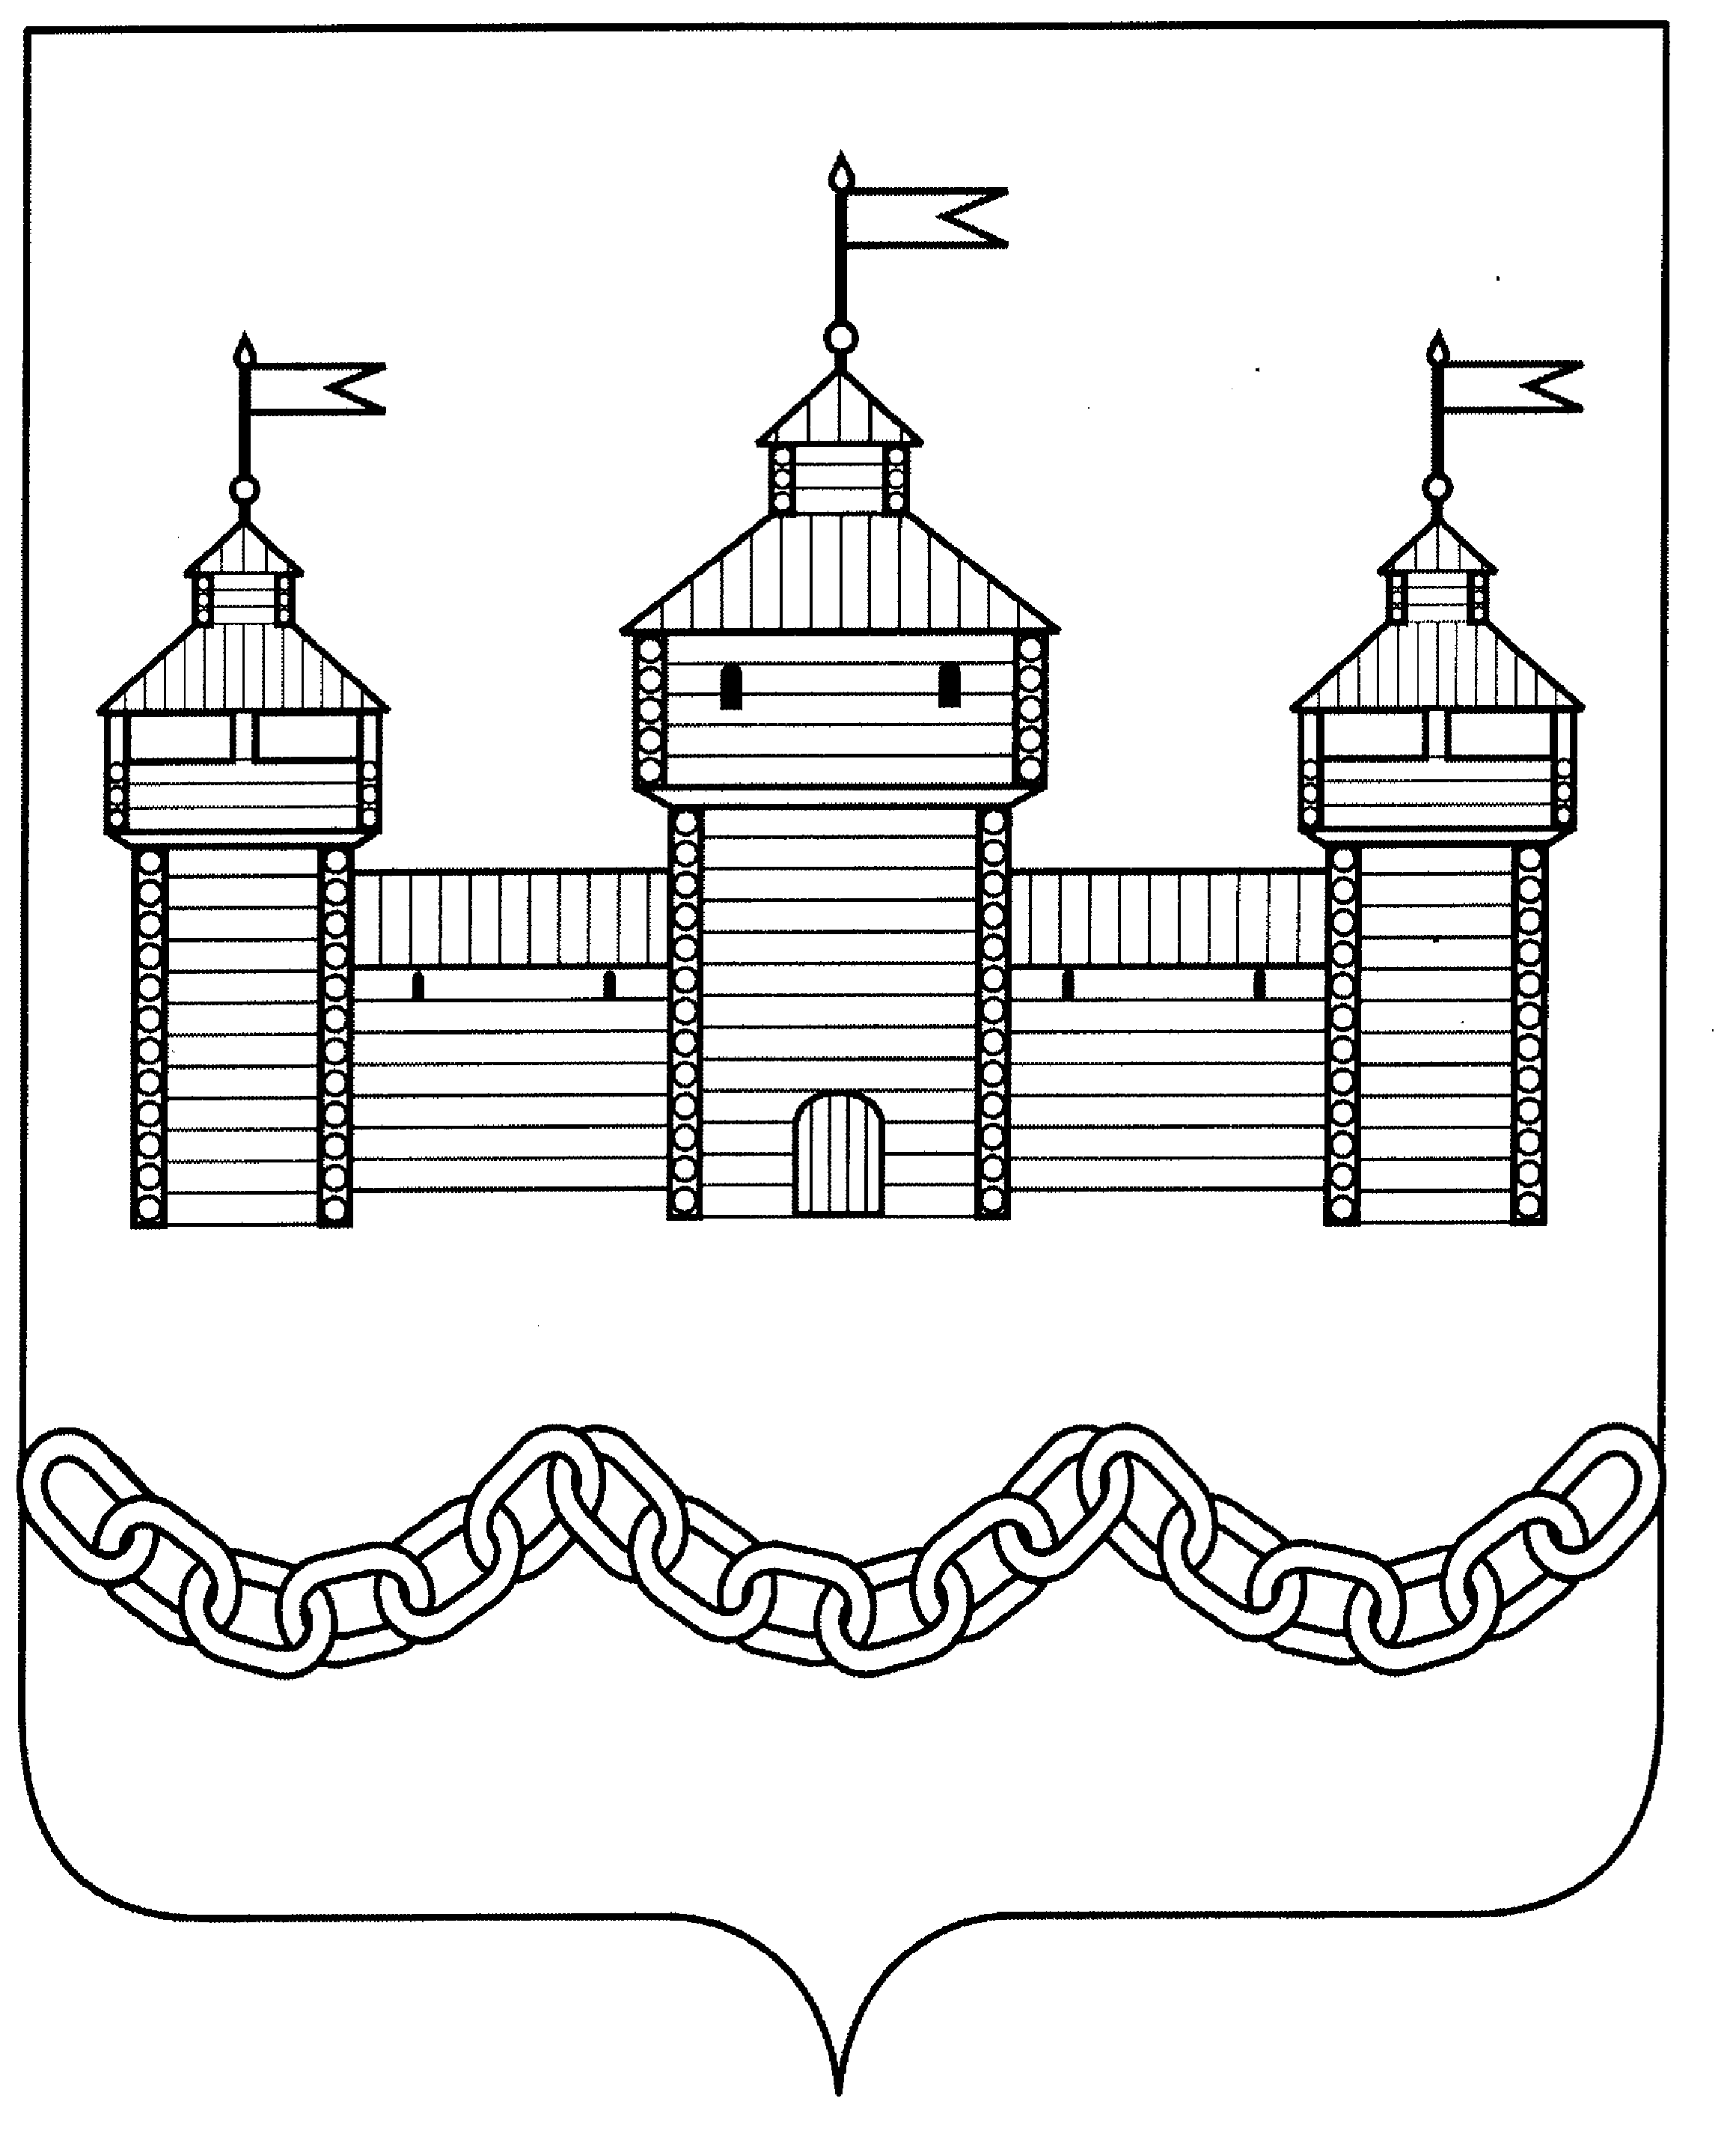

РАСПОРЯЖЕНИЕ

АДМИНИСТРАЦИИ ДОБРОВСКОГО МУНИЦИПАЛЬНОГО РАЙОНА

19.05.2023 г. | с. Доброе | №292-р

Об утверждении форм заявлений,
предоставляемых отдельными категориями
граждан в целях предоставления земельных участков
в собственность бесплатно

В соответствии с Законом Липецкой области от 04.12.2003 № 81-ОЗ (ред. от 02.08.2022) «О правовом регулировании земельных правоотношений в Липецкой области» (принят постановлением Липецкого областного Совета депутатов от 27.11.2003 № 387-пс), Уставом Добровского муниципального района Липецкой области,

- Утвердить форму заявления о постановке на учет в качестве лица, имеющего право на предоставление земельного участка в собственность бесплатно, согласно приложению 1;
Форму заявления о предоставлении земельного участка в собственность бесплатно согласно приложению 2.
- Контроль за исполнением настоящего постановления возложить на заместителя главы администрации Добровского муниципального района Липецкой области, начальника отдела сельского хозяйства и развития кооперации С.С. Гладышева.

Глава администрации Добровского
муниципального района А.А. Попов

Левитова Е.Л.
22510

Приложение 1 к распоряжению администрации Добровского муниципального района Липецкой области «Об утверждении форм заявлений, предоставляемых отдельными категориями граждан в целях предоставления земельных участков в собственность бесплатно»

В администрацию Добровского муниципального района Липецкой области

фамилия заявителя
имя заявителя
отчество заявителя (при наличии)

дата рождения (ДД.ММ.ГГГГ): |  | . |  | .

место жительства (указывается место регистрации по документу)

область, край, республика:

район:

населенный пункт

улица (проезд и т.д.):

 | дом: |  | квартира:
реквизиты документа, удостоверяющего личность

наименование:

номер, серия:

кем выдан:

когда выдан (ДД.ММ.ГГГГ): |  | . |  | .

номер СНИЛС: |  | - |  | - |  | -
от имени и в интересах заявителя действует (заполняется представителем заявителя)

фамилия и инициалы представителя

статус представителя (по доверенности, родитель, опекун, попечитель)
Почтовый адрес и (или) адрес электронной почты для связи:

область, край, республика:

район:

населенный пункт:

улица (проезд и т.д.):

 | дом: |  | квартира:

адрес электронной почты:

номер телефона для связи:

заявление.

В соответствии с Законом Липецкой области от 04.12.2003 № 81-ОЗ «О правовом регулировании земельных правоотношений в Липецкой области» прошу поставить меня на учет в целях предоставления земельного участка в собственность бесплатно, как (в одной из таблиц 1, 2 или 3 необходимо выбрать одну из категорий граждан, к которой относится заявитель или член его семьи, и указать цель использования земельного участка):
Таблица 1

Категория граждан,  к которой относится заявитель | Цель использования земельного участка
(необходимо выбрать один вариант) | (необходимо выбрать один вариант)
Молодая семья  (Необходимо указать сведения о составе семьи в таблице 4) | для ведения личного подсобного хозяйства (полевой земельный участок)
Единственный родитель, имеющий несовершеннолетнего ребенка (несовершеннолетних детей)  (Необходимо указать сведения о составе семьи в таблице 4)  Ветеран труда, ветеран труда Липецкой области | для ведения садоводства  для ведения огородничества

Таблица 2

Категория граждан,  к которой относится заявитель | Цель использования земельного участка
(необходимо выбрать один вариант) | (необходимо выбрать один вариант)
Ветеран Великой Отечественной войны, ветеран боевых действий на территории СССР, на территории Российской Федерации и территориях других государств, инвалид Великой Отечественной войны, инвалид боевых действий  Нетрудоспособный член семьи погибших (умерших) ветеранов Великой Отечественной войны, ветеранов боевых действий на территории СССР, на территории Российской Федерации и территориях других государств, состоявший на иждивении и получающий пенсию по случаю потери кормильца либо имеющий право на ее получение  Гражданин, подвергшийся воздействию радиации вследствие катастрофы на Чернобыльской АЭС, аварии на производственном объединении «Маяк» и сбросов радиоактивных отходов в реку Теча, ядерных испытаний на Семипалатинском полигоне, гражданин из подразделений особого риска  Член семьи, потерявший кормильца из числа граждан, подвергшихся воздействию радиации вследствие катастрофы на Чернобыльской АЭС, аварии на производственном объединении «Маяк» и сбросов радиоактивных отходов в реку Теча, ядерных испытаний на Семипалатинском полигоне, граждан из подразделений особого риска, умерших вследствие лучевой болезни и других заболеваний, возникших в связи с катастрофой на Чернобыльской АЭС, воздействия радиации в результате аварии на производственном объединении «Маяк» и сбросов радиоактивных отходов в реку Теча либо вследствие военной травмы или заболевания, полученных в период военной службы | для индивидуального жилищного строительства  (Необходимо указать сведения о составе семьи в таблице 4)  Считаюсь нуждающимся в жилом помещении в соответствии  со ст. 51 Жилищного кодекса РФ по следующим обстоятельствам:  ____________________________________________________________________.  указать основания признания гражданина нуждающимся в жилых помещениях  для ведения личного подсобного хозяйства (приусадебный земельный участок)  (Необходимо указать сведения о составе семьи в таблице 4)  Считаюсь нуждающимся в жилом помещении в соответствии  со ст. 51 Жилищного кодекса РФ по следующим обстоятельствам:  ____________________________________________________________________.  указать основания признания гражданина нуждающимся в жилых помещениях  для ведения личного подсобного хозяйства (полевой земельный участок)  для ведения садоводства  для ведения огородничества
Инвалид

Член семьи, имеющей в своем составе инвалида

Военнослужащий - гражданин, проходящий военную службу по контракту, гражданин, уволенный с военной службы по достижении предельного возраста пребывания на военной службе, состоянию здоровья или в связи с организационно-штатными мероприятиями, общая продолжительность военной службы которого составляет 10 лет и более, военнослужащий - гражданин, проходящий военную службу за пределами территории Российской Федерации, в районах Крайнего Севера, приравненных к ним местностях и других местностях с неблагоприятными климатическими или экологическими условиями

Таблица 3

Категория граждан,  к которой относится заявитель | Цель использования земельного участка
(необходимо выбрать один вариант) | (необходимо выбрать один вариант)
Герой Советского Союза, Герой Российской Федерации, полный кавалер ордена Славы  Герой Социалистического Труда, Герой Труда Российской Федерации, полный кавалер ордена Трудовой Славы | для индивидуального жилищного строительства  для ведения личного подсобного хозяйства (приусадебный земельный участок)  для ведения личного подсобного хозяйства (полевой земельный участок)  для ведения садоводства  для ведения огородничества

Сообщаю сведения о составе семьи и других совместно проживающих со мной лицах:

Таблица 4

№ п/п | Фамилия,  имя, отчество (при наличии) | Число, месяц, год рождения | Родственные отношения | СНИЛС  (при наличии) | Адрес регистрации  по месту жительства (вид регистрации)
1.
2.
3.
4.

О принятом решении прошу проинформировать меня следующим способом (указывается один из перечисленных способов ☑):

в форме электронного документа в Личный кабинет на ЕПГУ

посредством SMS-уведомления на номер:

в форме электронного документа по адресу электронной почты:

посредством почтового отправления по адресу:

Приложение:

В соответствии со статьей 9 Федерального закона от 27 июля 2006 года № 152-ФЗ «О персональных данных» даю письменное согласие на обработку моих персональных данных, а также персональных данных моих несовершеннолетних детей, включающих: фамилию, имя, отчество, дату рождения, адрес места жительства (места пребывания), контактные телефоны, реквизиты документа, удостоверяющего личность, сведения о дате выдачи указанного документа и выдавшем его органе; фамилию, имя, отчество ребенка, его дату рождения, адрес места жительства (места пребывания), реквизиты документа, подтверждающего родственные отношения, или документа, удостоверяющего личность лиц старше 14 лет, сведения о дате выдачи указанного документа и выдавшем его органе; данные справки медицинского учреждения.
Разрешаю управлению имущественных и земельных отношений Липецкой области запрашивать у третьих лиц дополнительные сведения, которые могут потребоваться для предоставления земельного участка (в том числе при постановке меня на учет в целях предоставления земельного участка, снятии с такого учета), а также запрашивать недостающие документы и использовать данную информацию при решении вопроса о постановке или об отказе в постановке на учет в целях предоставления земельного участка, о снятии с такого учета, о предоставлении или об отказе в предоставлении земельного участка. Согласие на обработку персональных данных действует до даты его отзыва. Согласие на обработку персональных данных может быть отозвано письменным заявлением.
Сохраняю за собой право отозвать данное согласие письменным заявлением с любой даты.
Согласие на обработку персональных данных совершеннолетних лиц, указанных в качестве членов семьи субъекта персональных данных, и(или) представителя субъекта персональных данных (при их наличии) прилагаются.
При наступлении обстоятельств, предусмотренных подпунктами 2 – 4 пункта 13 Порядка постановки граждан на учет в качестве лиц, имеющих право на предоставление земельных участков в собственность бесплатно, порядка снятия граждан с данного учета, порядка предоставления гражданам земельных участков в собственность бесплатно, оснований для отказа в данном предоставлении, установленного приложением к Закону Липецкой области от 04.12.2003 № 81-ОЗ «О правовом регулировании земельных правоотношений в Липецкой области», обязуюсь сообщить об этом управлению имущественных и земельных отношений Липецкой области в течение 14 календарных дней со дня наступления соответствующих обстоятельств.

(дата) |  | (фамилия, инициалы заявителя,  представителя заявителя) |  | (подпись заявителя,  представителя заявителя)

Подпись сотрудника, принявшего документы |  |  | /
 |  | (подпись) |  | (фамилия, инициалы)
(дата)

Приложение 2 к распоряжению администрации Доборовского муниципального района Липецкой области «Об утверждении форм заявлений, предоставляемых отдельными категориями граждан в целях предоставления земельных участков в собственность бесплатно»

В администрацию Добровского муниципального района Липецкой области

фамилия заявителя
имя заявителя
отчество заявителя (при наличии)

дата рождения (ДД.ММ.ГГГГ): |  | . |  | .

место жительства (указывается место регистрации по документу)

область, край, республика:

район:

населенный пункт

улица (проезд и т.д.):

 | дом: |  | квартира:
реквизиты документа, удостоверяющего личность

наименование:

номер, серия:

кем выдан:

когда выдан (ДД.ММ.ГГГГ): |  | . |  | .

номер СНИЛС: |  | - |  | - |  | -
от имени и в интересах заявителя действует (заполняется представителем заявителя)

фамилия и инициалы представителя

статус представителя (по доверенности, родитель, опекун, попечитель)
Почтовый адрес и (или) адрес электронной почты для связи:

область, край, республика:

район:

населенный пункт:

улица (проезд и т.д.):

 | дом: |  | квартира:

адрес электронной почты:

номер телефона для связи:

заявление.

Прошу предоставить мне, как гражданину, состоящему на учете в качестве лица, имеющего право на предоставление земельного участка в собственность бесплатно, земельный
участок площадью |  |  | кв. м, кадастровый номер | ,
расположенный по адресу:
_________________________________________________________________________________ ,
на праве собственности на основании уведомления.

О принятом решении прошу проинформировать меня следующим способом (указывается один из перечисленных способов ☑):

в форме электронного документа в Личный кабинет на ЕПГУ

посредством SMS-уведомления на номер:

в форме электронного документа по адресу электронной почты:

посредством почтового отправления по адресу:

(дата) |  |  | (фамилия, инициалы заявителя) |  |  | (подпись заявителя)
Подпись сотрудника, принявшего документы |  |  |  |  |  |  | /
 |  |  |  | (подпись) |  |  |  | (фамилия, инициалы)
(дата)

